附件2

南京财经大学2019年度部门预算公开

目 录

第一部分 部门概况
一、主要职能
二、部门机构设置及预算单位构成情况
三、2019年度部门主要工作任务及目标
第二部分 2019年度部门预算表
一、收支预算总表
二、收入预算总表
三、支出预算总表
四、财政拨款收支预算总表
五、财政拨款支出预算表
六、财政拨款基本支出预算表
七、一般公共预算支出预算表
八、一般公共预算基本支出预算表
九、一般公共预算“三公”经费、会议费、培训费支出预算表
十、政府性基金财政拨款支出预算表
十一、一般公共预算机关运行经费支出预算表
十二、政府采购支出预算表
第三部分 2019年度部门预算情况说明
第四部分 名词解释
第一部分 部门概况
一、部门主要职能
南京财经大学是一所以经济管理类学科为主，经济学、管理学、法学、工学、理学、文学、艺术学等多学科支撑配套、协调发展的江苏省属重点建设大学。1956年，学校前身粮食部南京粮食学校成立。1981年，南京粮食经济学院在原南京粮食学校的基础上建立。1993年，学校更名为南京经济学院。1999年，南京物资学校并入南京经济学院。2000年，南京经济学院、江苏财经高等专科学校、江苏经济管理干部学院三校合并，组建成新的南京经济学院。2003年，经教育部批准，学校正式更名为南京财经大学。2011年，江苏省人民政府与国家粮食局签约共建南京财经大学。
学校拥有仙林、福建路和桥头3个校区，占地面积119.84万平方米，总建筑面积71.36万平方米。设有教学学院（部）18个。拥有应用经济学博士后流动站1个，“现代粮食流通产业发展与政策”博士人才培养项目1项，硕士学位授权一级学科12个，硕士专业学位授权点13个，本科专业48个。现有普通本科在校学生15922人，在校硕士研究生2279人，博士研究生15人。现有专任教师1103人，其中，具有正高级职称教师203人，具有博士学位教师514人，具有硕士以上学位教师的比例为83.9%。教师中有黄大年式教师团队1个，国家“万人计划”领军人才2人，全国文化名家暨“四个一批人才”2人，国家级有突出贡献的中青年专家3人，“新世纪百千万人才工程”国家级人选2人，享受国务院政府特殊津贴专家16人，“新世纪优秀人才支持计划”人才4人，江苏省有突出贡献的中青年专家5人，江苏省特聘教授2人，江苏省教学名师4人，江苏省“高层次创新创业人才引进计划”人才3人，入选江苏省“333工程”“青蓝工程”“六大人才高峰”三大人才工程196人次；获首届江苏省青年社科英才称号1人，江苏省青年岗位能手称号1人，财政部会计行业领军人才称号1人，全国粮食行业青年拔尖人才2人。
（一）学校坚持人才培养中心地位不动摇，持续深化教育教学改革，不断提高人才培养质量。2005年以来，学校获国家级教学成果奖1项，国家精品课程2门，国家级精品资源共享课程2门，国家级双语教学示范课程1门，国家级优秀教学团队1个，国家级特色专业4个，国家级专业综合改革试点项目2项，国家级人才培养模式创新实验区2个，国家级规划教材9部，国家级实验教学示范中心1个，江苏省高校品牌专业建设工程一期项目5个，江苏省高等学校品牌专业6个，江苏省高等学校特色专业8个，江苏省“十二五”高等学校重点专业（类）6个，江苏省人才培养模式创新实验基地1个，省级实验教学与实践教育中心12个。2006年，学校在教育部本科教学工作水平评估中获得优秀。2012年，学校被评为首批“江苏省教学工作先进高校”。2017年，学校顺利通过本科教学工作审核评估。学生在“挑战杯”全国大学生竞赛、大学生数学建模竞赛、“五月的鲜花”全国大学生校园文艺会演及全国大学生艺术展演等活动中多次获奖。高水平运动员在世界和全国各级比赛中屡获佳绩。毕业生就业率稳中有升，就业层次和社会认可度不断提高。
（二）学校坚持以学科建设为龙头，不断提升科学研究水平。拥有应用经济学、工商管理、粮食安全与工程等江苏高校优势学科3个，马克思主义理论江苏省重点学科1个，法学、统计学、数学、理论经济学、计算机科学与技术等江苏省重点（培育）学科5个。获批现代服务业协同创新中心、现代粮食流通与安全协同创新中心等江苏高校协同创新中心2个。建成国家工程实验室2个，国家级国际联合研究中心1个，省级重点实验室3个，省部共建工程实验室1个，省部级工程技术研究中心3个，省哲学社会科学重点培育智库1个，省级重点研究基地2个，江苏高校哲学社会科学重点研究基地2个，江苏高校人文社会科学校外研究基地1个，江苏省厅局共建科研机构6个，江苏省首批中国特色社会主义理论体系研究基地1个。2010年，学校科研团队参与完成的1项成果获得“国家科技进步奖”一等奖。“十二五”以来，学校教师主持、承担省部级以上纵向课题450多项，其中国家级项目240余项，70余项研究成果获得省部级以上科研成果奖。学校出版的《产业经济研究》为全国第一本产业经济领域的专业学术期刊，入选CSSCI来源期刊。《南京财经大学学报》为中国人文社会科学核心期刊、全国优秀社科学报、江苏省一级期刊。
（三）学校坚持为地方经济建设服务和为行业发展服务相结合，积极推动政产学研一体化。“十二五”以来，围绕国家粮食安全战略和粮食流通领域的重大问题开展持续性研究，承担了国家粮食行业发展多项重大研究课题，出版了《中国粮食发展报告》和《长三角粮食发展报告》等多部专题研究报告，开发了一批新型、高效、快速的粮油质量检测与安全评价技术、方法和产品，在粮食流通制度、机制创新和企业管理创新等方面形成了一批卓有见地的成果，并对现实经济活动起到了指导作用，粮食流通现代化指标与评估体系等多项粮食安全政策研究成果已被政府部门采纳应用。围绕江苏省发展现代服务业的重大现实需求，大力加强现代服务业理论研究、应用研发、成果推广和政策咨询，已累计引进、孵化和培育现代服务企业30多家，承担各类研究课题200多项，撰写了《江苏服务业发展报告》等专题研究报告30余篇，多篇咨询报告受到省委主要领导批示，研究成果成为政府决策和企业经营管理的重要参考依据。现代服务业科技园通过省级大学科技园评估验收。每年举办一次“南京都市圈发展论坛”，为推进南京都市圈一体化和现代化建设作出了重要贡献。
（四）学校坚持开放办学，不断深化国际交流与合作。先后与20多个国家和地区的60多所高校以及联合国粮农组织、联合国国际劳工组织等国际组织建立了合作交流关系。与纽约州立大学合作创办了全美首家商务孔子学院。与加拿大滑铁卢大学合作举办了工商管理（环境商务）本科教育项目。与美国加州大学伯克利分校、康奈尔大学、英国埃克塞特大学、南安普顿大学、思克莱德大学、加拿大马尼托巴大学、麦吉尔大学、新西兰梅西大学等建立了中长期项目与短期项目并举、学位项目与非学位项目相结合的本科生国际合作交流平台。与联合国国际劳工组织及科隆商学院、加拿大马尼托巴大学、德国马尔堡大学、美国长岛大学等建立了合作科研平台。
二、部门机构设置及决算单位构成情况
（一）共设党政管理机构24个。
党委办公室、党委主体责任办公室、校长办公室（档案馆、法制办公室挂靠）；改革发展办公室、高等教育研究所；党委组织部、机关党委、党校；党委宣传部；党委统战部；纪委办公室、监察处；党委学生工作部、学生处（招生办公室、大学生就业与创业指导中心挂靠）；党委研究生工作部、研究生院、学科建设办公室、学位办公室；党委教师工作部、人事处；党委保卫部、人民武装部、保卫处；教务处（实验实践教学管理中心挂靠）；评估及质量监控中心、教师（教学）发展中心；科研处；财务处；审计处；国有资产管理处、招投标中心；国际教育学院党工委、国际合作与交流处、国际教育学院（商务孔子学院挂靠）、港澳台事务办公室；继续教育管理处、继续教育学院；后勤保障处、后勤服务中心；基建处；离退休党工委、离退休工作处；对外联络处（校友会秘书处、教育发展基金会秘书处）；信息化建设管理处；桥头校区管理委员会、红山学院。
（二）共设群众团体2个。
工会；团委。
（三）共设教学机构21个。
经济学院（区域经济研究中心<南京都市圈研究中心>）；财政与税务学院(公共财政研究中心)；金融学院；国际经贸学院；会计学院；工商管理学院 (企业发展战略研究所)；营销与物流管理学院；公共管理学院(社会保障研究院)；马克思主义学院；法学院；食品科学与工程学院（粮油品质控制及深加工技术重点实验室、现代粮食流通与安全协同创新中心办公室）；信息工程学院；外国语学院；艺术设计学院；管理科学与工程学院；应用数学学院；新闻学院；体育部；MBA教育中心；艺术教育中心；宿迁学院经济贸易系。
（四）共设教辅机构2个。
图书馆；学术期刊编辑部。
（五）共设科研机构4个。
江苏产业发展研究院、江苏现代服务业研究院（现代服务业协同创新办公室）；粮食经济研究院；江苏创新发展研究院（中国区域金融研究中心、比较法研究所）；江苏现代财税治理协同创新中心。
（六）附属机构2个。
南京财大科技园有限公司；资产经营有限公司。
三、2018年度部门主要工作任务及目标
2018年是贯彻十九大精神的开局之年，是改革开放40周年，是实施“十三五”规划承上启下的关键一年。扎实做好2018年各项工作，对于推进学校各项事业迈上新台阶意义重大。根据1月19日校党委二届五次全体会议精神，2018年学校工作的指导思想是：全面贯彻党的十九大精神，以习近平新时代中国特色社会主义思想为指导，团结带领全校师生员工，紧扣立德树人根本任务，牢固树立“大财经”发展理念，围绕党的建设高质量、人才培养高质量、学科建设高质量、科学研究高质量、社会服务高质量、人才队伍建设高质量、国际合作与交流高质量、条件保障高质量这“八个高质量”发展要求，坚持深化改革，坚持内涵提升，坚持高质量发展，深入推进有特色高水平财经大学建设，以新时代新作为谱写学校高质量发展新篇章。
（一）持续推进教育教学改革，不断提高人才培养质量
巩固审核评估整改成果，完善教学质量保障长效机制。制定“大类招生”方案。结合招生制度改革，进一步优化各专业人才培养方案。将粮食特色融入人才培养方案，实现专业教育与粮食特色教育的深度复合。出台《南京财经大学教学改革管理办法》《南京财经大学教学奖励管理办法》，鼓励教师投身教学及教学研究。开展专业评估，建立专业设置与退出机制，不断优化专业结构。持续加大课程资源建设，建设一批优质在线开放课程，逐步增加通识教育和选修课程数量。丰富创新创业课程体系，探索开设跨专业综合实训课程。加强实验教学资源建设，进一步推动实验室的开放与共享。进一步优化学生评教方案，注重评教结果应用。加大教学成果培育力度，积极申报国家级教学成果奖。
提高研究生生源质量。持续推进研究生分类培养，深化专业学位研究生培养模式改革。强化研究生培养结果评估，将评估结果与学院招生指标挂钩。拓展研究生教育国际化新途径，加大研究生留学资助力度。积极推进教育部高质量MBA教育认证工作。
加快推进红山学院办学模式改革，确保通过独立学院规范办学验收。继续规范办好继续教育，打造继续教育品牌。
（二）全面实施博士单位建设方案，不断提高学科建设质量
全面推进博士人才培养项目建设，确保顺利通过博士项目验收。
根据新增博士学位授予单位申报条件，对“十三五”规划关键指标数据进行动态调整。明确博士单位建设2018年工作目标和建设任务，并将其分解细化到各个部门、学院、学科。补短板、提水平，为下一轮申报奠定坚实基础。
加强应用经济学、工商管理、食品科学与工程等3个省优势学科建设，形成一批有影响力的标志性成果，确保顺利通过二期项目验收。加强培育力度，积极申报省优势学科三期项目。定期组织省重点、省重点（培育）学科的检查、评估和反馈，切实提高建设成效，确保顺利通过中期检查。
开展学部制试点建设，打破学科壁垒，加强学科交叉融合。实行学科带头人责任制，明确学科带头人的权利和义务。发挥学科带头人在学科建设中的重要引领作用。进一步凝练学科研究方向，培育若干具有发展潜力的新兴学科方向或新的学科增长点。
（三）深化科研体制机制改革，不断提高科学研究和社会服务质量
出台科研管理系列文件，激发科研动力，挖掘科研潜力。加强对科研机构的分类管理，明确研究方向，打造科研团队，提高科研产出。
加强现有2个江苏高校协同创新中心以及“江苏现代财税治理协同创新中心”的建设。根据学校学科专业优势和经济社会发展需求，培育新的协同创新中心。积极组织申报，确保新增1-2个江苏高校协同创新中心。
加强重大、重点科研项目和重要科研成果的培育工作，实现国家级项目特别是重大、重点科研项目以及国家级科研成果奖的新突破。
加强新型智库建设，提高决策咨询能力，服务行业、地方经济与社会发展需要。积极开展产学研合作，推进科技成果转化与技术转移。
巩固科技园招商成果，确保年底出租率达到90%。积极申报国家级大学科技园。
（四）深化人事制度改革，不断提高师资队伍建设质量
加强师德师风建设，引导广大教师做有理想信念、有道德情操、有扎实学识、有仁爱之心的好老师。
继续实施“卓越计划”、“攀登计划”、“培育计划”，不断完善人才引进政策，加大人才引进力度，对高层次人才和急需人才采取差异化的引进政策。
继续实施“高端人才支持计划”、“青年学者支持计划”、“海外学者支持计划”。进一步实施教师岗位分类管理、校外师资弹性聘用等制度。积极组织申报各类人才工程项目。
完善职称评定相关政策，制定适合教师岗位分类管理的职称评价体系。推进新一轮岗位聘用工作。落实兼职班主任制度。探索评聘分开、职员职级制、“非升即转、非升即走”等新的用人方式改革。
出台新一轮绩效工资方案，不断完善教师奖励性绩效工资分配办法。
（五）深化国际化办学机制改革，不断提高国际合作与交流质量
健全以学校为主导、以学院为主体、以学科为主力、以师生为主角的“大外事”工作机制。
着力提升国际化办学层次。加大与英国阿斯顿大学的合作力度，尽早落实相关合作办学项目，争取在2018年开始招生。加强商务孔子学院建设。
着力提升学生国际化水平。加强与海外高水平大学、第三方平台与机构的合作，拓展学生赴海外交流的渠道。建立海外学习奖助学金制度。扩大留学生教育规模，优化生源结构。加大双语授课课程和全英语授课课程的开展力度，推进趋同化管理。
着力提升教师和科研国际化水平。积极吸引具有海外学习或工作经历的学者到校工作或交流。鼓励教师出国访学、参加国际学术会议、开展国际合作科研。积极主办或承办国际学术会议。
（六）优化事业发展环境，不断提高条件保障质量
外争资源，内挖潜力，开源节流，增收节支，提高资金使用效率和效益。有序推进学校内部控制工作。出台《南京财经大学劳务薪酬发放管理办法》。深化资产经营管理改革，促进国有资产保值增值。规范、有序、高效做好资产管理、招投标和合同管理工作。强化内部审计工作。加强图书馆资源建设。开展校园信息化二期项目建设。继续推进仙林校区地下管网整治工程。努力建设节约型、生态型校园。稳步推进车改工作。大力开展对外联络工作，加强地方校友会建设，积极争取校友和社会资金资源对学校事业发展的支持。
（七）坚定不移推进全面从严治党，不断提高党的建设质量
开展“不忘初心、牢记使命”主题教育，深入学习贯彻十九大精神和习近平新时代中国特色社会主义思想，以科学理论武装头脑、指导实践。以巡视整改落实为契机，进一步提高政治站位，牢固树立“四个意识”，使学校成为坚持党的领导的坚强阵地。全面推进党的政治建设、思想建设、组织建设、作风建设、纪律建设，把制度建设贯穿其中，不断提高学校党的建设质量。强化管党治党责任落实，推动全面从严治党向纵深发展。全面落实意识形态工作责任制，加强和改进师生思想政治工作。贯彻落实《高校思想政治工作质量提升工程实施纲要》，深化思政课改革，提高思政课质量和水平。完成中层干部换届工作，健全鼓励激励、容错纠错、能上能下三项机制，营造风清气正、干事创业的政治生态。学习贯彻习总书记关于进一步纠正“四风”、加强作风建设重要批示，锲而不舍抓好作风建设。
协助民主党派加强思想建设和组织建设，夯实共同思想政治基础，为其参政议政、民主监督搭建平台、畅通渠道。积极发挥教代会、工会职能，推进学校民主管理。着力推动共青团工作改革创新。尊重和关心离退休老同志，做好关心下一代工作。健全安全防范体系，确保校园安全稳定。

第二部分 2019年度部门预算表
收支预算总表
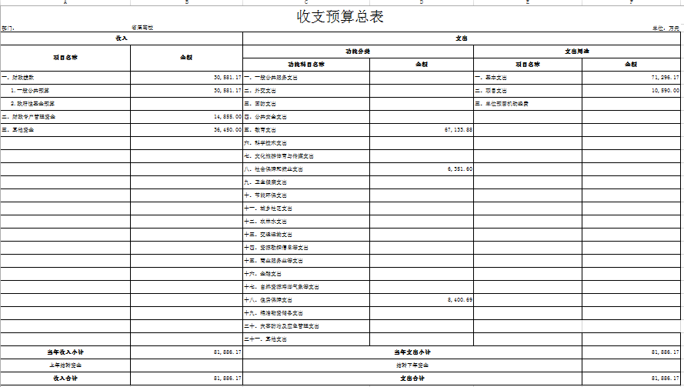

收入预算总表

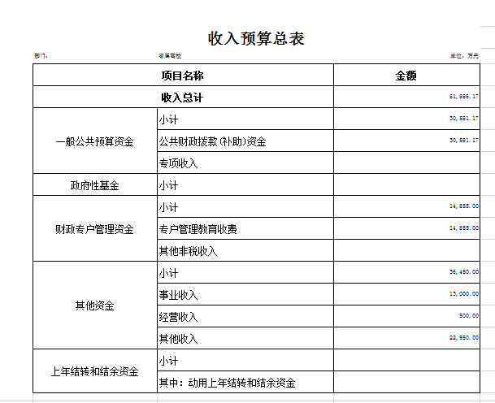

支出预算总表

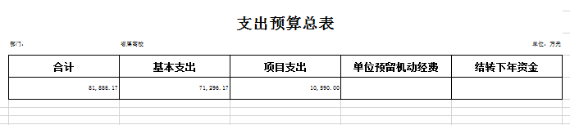

财政拨款收支预算总表
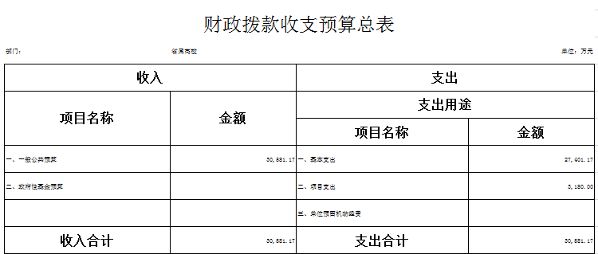

财政拨款支出预算表（功能科目）
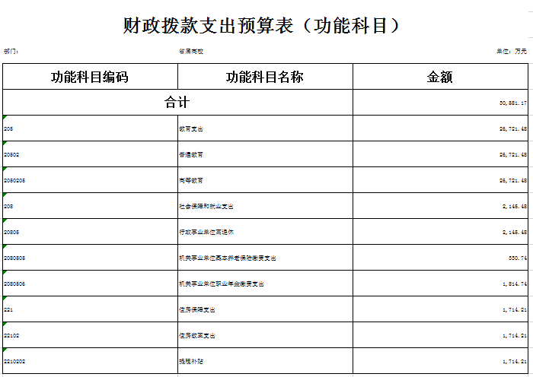

财政拨款基本支出预算表（经济科目）
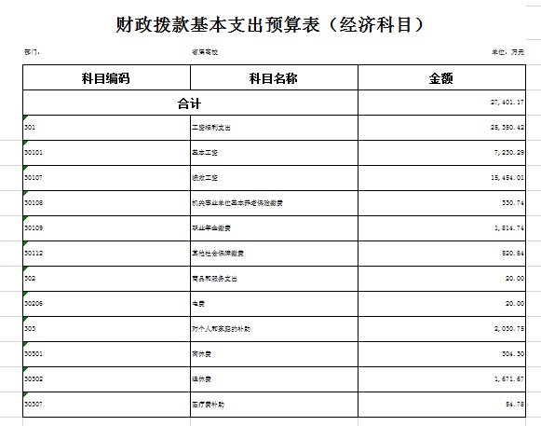

一般公共预算支出预算表（功能科目）
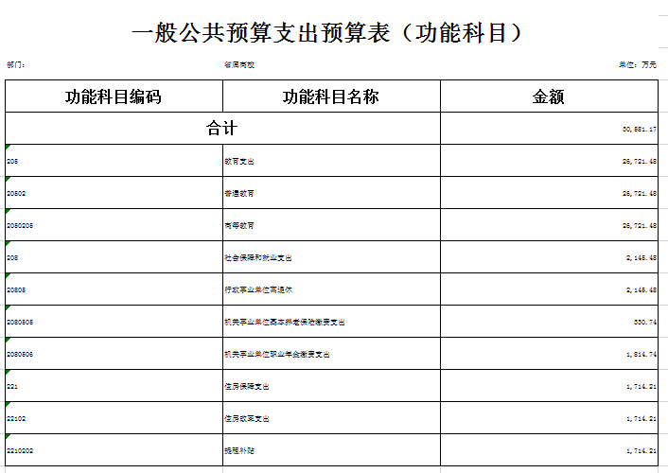

一般公共预算基本支出预算表（经济科目）
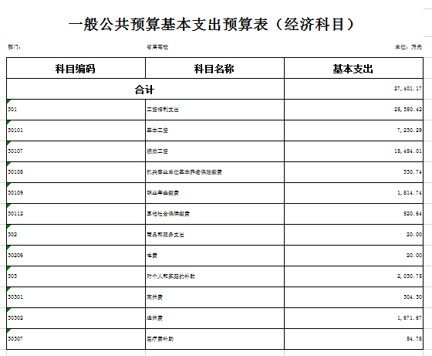

“三公”经费、会议费、培训费支出预算表
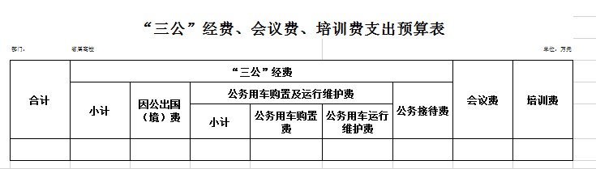

政府性基金预算财政拨款支出预算表
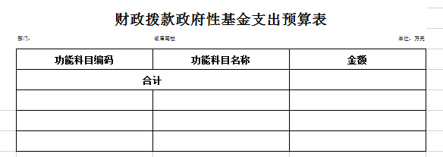

一般公共预算机关运行经费支出预算表
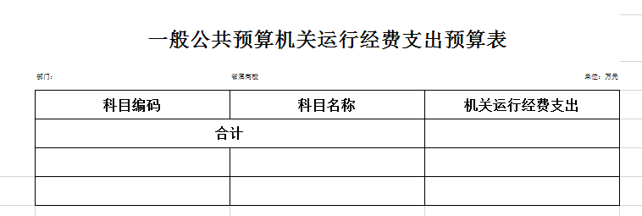

第三部分 2019年度部门预算情况说明
一、收支预算总体情况说明
本表反映部门年度总体收支预算情况。根据《江苏省级部门预算的批复》（苏教财(2019)2号）填列。
南京财经大学2019年度收入、支出预算总计 81886.17 万元，与上年相比收、支预算总计各增加 23952.09 万元。其中：
（一）收入预算总计 81886.17 万元。包括：
1．财政拨款收入预算总计 30581.17 万元。
（1）一般公共预算收入预算 30581.17 万元，与上年相比增加97.09 万元，增加 0.32 %。
2．财政专户管理资金收入预算总计 14855万元。与上年相比增加 205 万元，增长 1.39 %。主要原因是新入学人数增加，且部分专业收费标准提高。
3．其他资金收入预算总计 36450 万元。
（二）支出预算总计 81886.17 万元。包括：
1．教育支出67133.88万元，主要用于日常运营教学及科研支出。
2．社会保障和就业支出6351.6万元。主要用于社保支出。
3. 住房保障支出8400.69万元。主要用于提租补贴支出，与上年基本持平。
此外，基本支出预算数为71296.17万元，项目支出预算数为10590.00万元。
二、收入预算情况说明
本表反映部门年度总体收入预算情况。填列数应与《南京财经大学收支预算总表》收入数一致。
南京财经大学本年收入预算合计 81886.17万元，其中：
一般公共预算收入 30581.17 万元，占 37.34 %；
财政专户管理资金 14855万元，占18.14 %；
其他资金 36450 万元，占 44.52 %；

三、支出预算情况说明
本表反映部门年度总体支出预算情况。安排数应与《南京财经大学收支预算总表》支出数一致。
南京财经大学本年支出预算合计 81886.17 万元，其中：基本支出 71296.17 万元，占 87.06 %；项目支出 10590 万元，占 12.93 %。

四、财政拨款收支预算总体情况说明
本表反映部门年度财政拨款总体收支预算情况。财政拨款收入数、支出安排数应与《南京财经大学收支预算总表》的财政拨款数对应一致。
南京财经大学2019年度财政拨款收、支总预算30581.17万元。与上年相比，财政拨款收、支总计各增加797.09万元。
五、财政拨款支出预算情况说明
本表反映部门年度财政拨款支出预算安排情况。财政拨款支出安排数应与《南京财经大学财政拨款收支预算总表》的财政拨款数一致，并按照政府收支分类科目的功能分类“项”级细化列示。
南京财经大学2019年财政拨款预算支出30581.17万元，占本年支出合计的37.34%。与上年相比，财政拨款支出增加797.09万元。
（一）教育支出26721.48万元
（二）社会保障和就业支出2145.48万元，主要用于机关事业单位基本养老保险缴费支出和职业年金支出。
（三）住房保障支出1714.21万元,主要用于住房补贴和住房公积金基数的调整。
六、财政拨款基本支出预算情况说明
本表反映部门年度财政拨款基本支出预算安排情况，按照政府收支分类科目的经济分类“款”级细化列示。
南京财经大学2019年度财政拨款基本支出预算27401.17万元，用于人员经费，主要包括：基本工资、津贴补贴、社会保障缴费、绩效工资、养老保险缴费、职业年金、离休费、退休费、医疗费、奖励金、提租补贴。
七、一般公共预算支出预算情况说明
本表反映部门年度一般公共预算支出预算安排情况，按照政府收支分类科目的功能分类“项”级细化列示。
南京财经大学2019年一般公共预算财政拨款支出预算30581.17万元，与上年相比增加797.09万元。
八、一般公共预算基本支出预算情况说明
本表反映部门年度一般公共预算基本支出预算安排情况，按照政府收支分类科目的经济分类“款”级细化列示。
南京财经大学2019年度一般公共预算财政拨款基本支出预算 27401.17万元，用于人员经费，主要包括：基本工资、津贴补贴、社会保障缴费、绩效工资、养老保险缴费、职业年金、离休费、退休费、医疗费、奖励金、提租补贴。

九、一般公共预算“三公”经费、会议费、培训费支出预算情况说明
本表反映部门年度一般公共预算资金安排的“三公”经费情况。“三公”经费一直为学校力行压减的重点方面，2019年预算当中，南京财经大学并未通过一般公共预算进行安排。
十、政府性基金预算支出预算情况说明
本表反映部门年度政府性基金支出预算安排情况。政府性基金支出安排数应与《南京财经大学收支预算总表》的政府性基金收入数一致，并按照政府收支分类科目的功能分类“项”级细化列示。
南京财经大学无政府性基金支出。
十一、一般公共预算机关运行经费支出预算情况说明
本表反映部门年度一般公共预算机关运行经费支出预算安排情况，按照政府收支分类科目的经济分类“款”级细化列示。
2019年学校无此项支出。
十二、政府采购支出预算情况说明
本表反映部门年度政府采购支出预算安排情况。南京财经大学无政府采购支出。
第四部分 名词解释
一、财政拨款：指一般公共预算财政拨款和政府性基金预算财政拨款。
二、一般公共预算：包括公共财政拨款（补助）资金、专项收入。
三、财政专户管理资金：包括专户管理行政事业性收费（主要是教育收费）、其他非税收入。
四、其他资金：包括事业收入、经营收入、其他收入等。
五、基本支出：指为保障机构正常运转、完成工作任务而发生的人员支出和公用支出。
六、项目支出：指在基本支出之外为完成特定工作任务和事业发展目标所发生的支出。
七、单位预留机动经费：指预算单位年初预留用于年度执行中增人、增资等不可预见支出的经费。
八、“三公”经费：指部门用一般公共预算财政拨款安排的因公出国（境）费、公务用车购置及运行费和公务接待费。其中，因公出国（境）费反映单位公务出国（境）的住宿费、旅费、伙食补助费、杂费、培训费等支出；公务用车购置及运行费反映单位公务用车购置费、燃料费、维修费、过路过桥费、保险费、安全奖励费用等支出；公务接待费反映单位按规定开支的各类公务接待（含外宾接待）支出。
九、机关运行经费：指行政单位（含参照公务员法管理的事业单位）使用一般公共预算安排的基本支出中的日常公用经费支出，包括办公及印刷费、邮电费、差旅费、会议费、福利费、日常维修费、专用材料及一般设备购置费、办公用房水电费、办公用房取暖费、办公用房物业管理费、公务用车运行维护费及其他费用。

